

Datos para contratos de arrendamientos
Datos Personales Inquilino:
Nombre completo: ______________________________________________________.
Documento de Identificación: ______________________________________________.
Estado Civil: ____________________________.
Profesión u oficio: ________________________.
Teléfono: _______________________________.
Correo electrónico: ______________________________________________________.
Dirección para notificar: __________________________________________________.
Datos Personales Fiador:
Nombre completo: ______________________________________________________.
Documento de Identificación: ______________________________________________.
Estado Civil: ____________________________.
Profesión u oficio: ________________________.
Teléfono: _______________________________.
Correo electrónico: ______________________________________________________.
Dirección para notificar: __________________________________________________.
Datos de facturación:
Nombre: ______________________________________________________________.
Dirección: _____________________________________________________________.
NIT: _____________________________________.
Datos del contrato:
Datos del inmueble a arrendar (identificar el local o casa):_______________________________
_____________________________________________________________________________.
Renta: ____________________.
Plazo: ____________________.
Fecha en que inicia el arrendamiento : _______________________________.
Destino que se le dará al local o inmueble: ___________________________________________.
Condiciones espacial (si hubiese): _________________________________________________.
PRESENTARSE A FIRMAR INQUILINO Y FIADOR CON DPI.
COSTO DEL CONTRATO:

Firma de aceptación inquilino:________________________________.

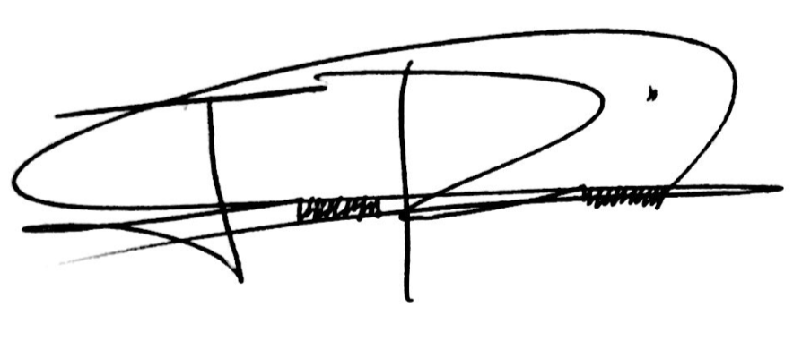
Jaqueline Noemí Reyes López
Abogada y Notaria

